**Мастер-класс**

**«Спортивный инвентарь**

**из бросового материала или как из**

**не нужного сделать нужное»**

Сколько бы раз мне не приходилось бывать в магазинах, специализирующихся на продаже детских игр и игрушек, меня преследует одна и та же мысль «то, что функционально -дорого, а то, что дешево - не эстетично и не прочно» И вот выход был найден благодаря бросовому материалу.

Все предлагаемые мной тренажеры прошли испытание игрой. Игрушки из бросового материала легко восстанавливаются или заменяются *(новыми такими же, цена вопроса минимальна)*

Они были изготовлены с любовью, в присутствии детей. Ребята осознали, что мир предметов многогранен. А если подключить фантазию и умелые руки, то из любого предмета можно создать нечто новое и нужное в другом виде деятельности человека *(не в первоначально задуманном качестве)* Родителям мастер-классы и семинарские занятия по этой теме помогли раскрыть свой творческий потенциал, обновить игровое пространство ребенка дома и сэкономить денежные средства семьи. А сейчас я готова поделиться своим опытом по изготовлению тренажеров для детей.

Итак, если вы думаете, что пластиковые бутылки нужны лишь для того чтоб служить емкостями для жидкостей, а картонные тубусы фольгу удерживать - заблуждаетесь. Эти бутылки, тубусы, а также капсулы от киндер- яиц, палочки для шариков, пластиковые папки-карманы, шнурки- отлично подходят для изготовления интересных атрибутов для здоровьесберегающих игр и упражнений.

**Спортивный инвентарь**

1. Бильбоке

(верхняя часть обрезанной пластиковой бутылки 1,5л,шнурок,бусинка, яйца-капсулы киндер, «украшалки»).

• В пробке сделать дырочку

и вдеть шнурок, закрепив на бусинку. К другому концу шнурка прикрепить капсулу.

Капсулу декорировать в соответствии с образом: рыбка, осьминог (бутылка-водоем),пчелка, бабочка *(бутылка-цветок)*

**Цель использования**: тренировка глазомера и ловкости

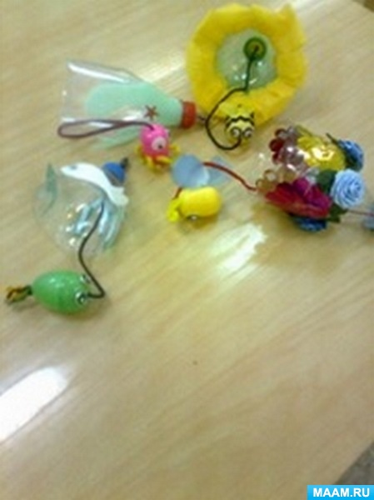

2. Элемент дорожки *«босоножья»*- мостик

(10-15 тубусов от фольги *«Саянской»* длиной 45см, 4 бусины или металлические пуговицы, плотный шнур или пеньковая веревка)

• Сделать с двух сторон тубуса параллельные проколы *(по 2 с каждого конца, всего 4)*. Собрать последовательно все тубусы на шнур с одного и другого конца. Закрепить концы бусинами или пуговицами.

**Цель использования**: профилактика плоскостопия

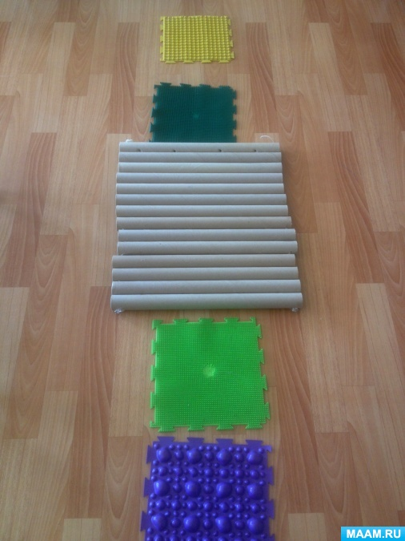

3.*«Дракошка»*.

(картонный цилиндр *(тубус)* длиной

не более 12см, полоски ткани (типа шелк, капрон,

элементы для украшения *(цветная бумага, глазки)*

• Приклеить или пришить глазки

и *«язычки пламени»* *(смотрите фото)*.

**Цель использования**: для упражнений в силе выдоха

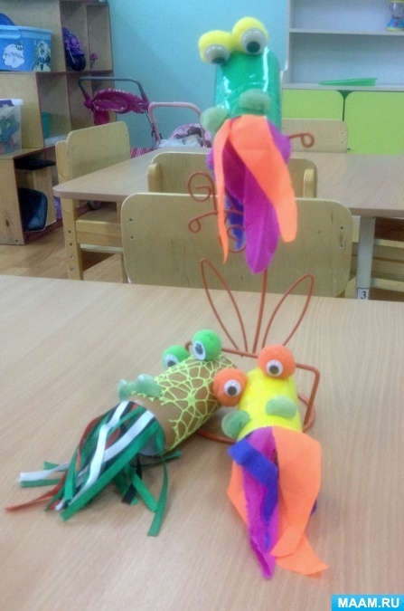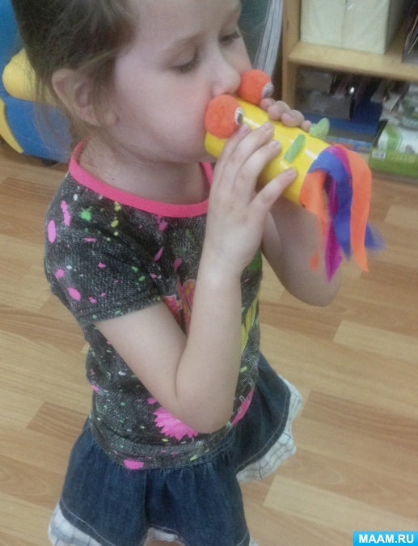

4. *«Дорожки»*.

(доска для основы длиной 80-100см (у меня ламинат, пластиковые трубочки для направления дорожки (у меня держатель-палочка для шарика, шарики для прокатывания (шерсть, бумага, попрыгунчики и т. д. по выбору педагога),

корзинка для ловли шариков *(у меня контейнеры от порошка в капсулах-фото)*

• Приклеить трубочки на основу, формируя дорожки. На один край прикрепить корзинку

**Цель использования**: для упражнений в целенаправленном и регулируемом по силе выдохе.

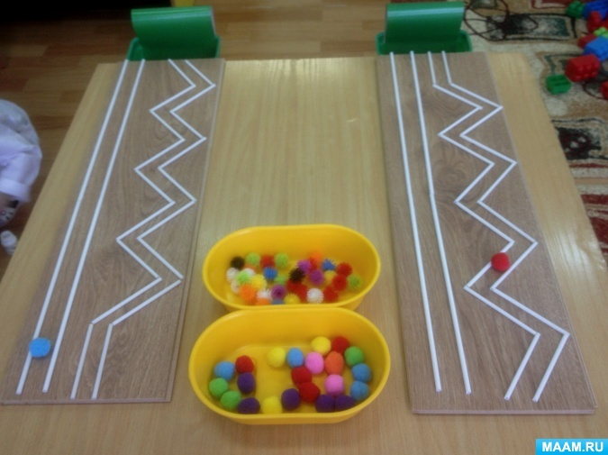

Надеюсь, мой опыт работы в изготовлении и использовании данных тренажеров поможет в работе по сбережению и укреплению здоровья наших детей.

Спасибо за внимание!

Воспитатель: Романенко В М